杭州师范大学《高等数学》试卷库

A类（Ⅰ）答卷 -5
班级： 学号： 姓名：
装 订 线

题号 | 一 | 二 | 三 | 四 | 五 | 总分
得分

一、单项选择题：（填上正确选择支前面的字母，共18分，每小题3分）
得分
1．函数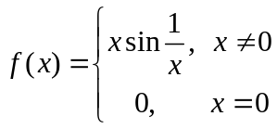 在处（ B ）。
A．极限存在，但不连续 B．连续但不可导 C．可导 D．导函数连续．
2．当时，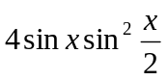是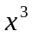的（ D ）。
A．同阶但不是等价无穷小 B．高阶无穷小 C．低阶无穷小 D．等价无穷小．
3．设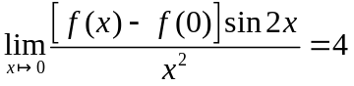，则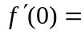( C )。
A．3 B . 4 C . 2 D . 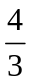
4．若抛物线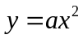与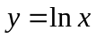相切，则（ D ）。
A．1 B.  C. 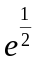 D. 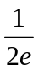
5．设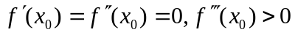，则（ D ）。
A．是的极大值点 B. 是的极大值点
C．是的极小值点 D. 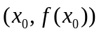是的拐点
6．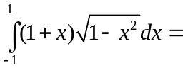（ B ）。
A． B. C.  D. 
二、填空题（共18分，每小题3分）
7．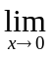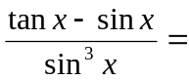 。
得分
8．设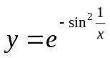，则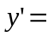 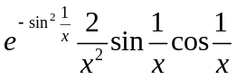。
9．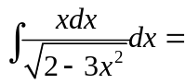 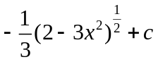 。
10．设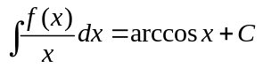，则＝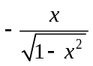。
11．函数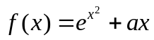,且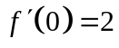,则 2 。
12．微分方程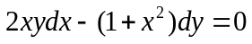的通解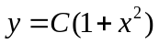，（Ｃ为任意实数）。
三、解答题（共36分，每小题6分）
得分

13．设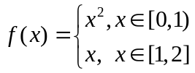，求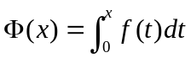在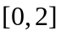上的表达式，并讨论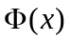的连续性。
解：当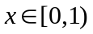时，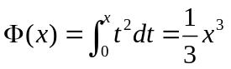；
当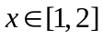时，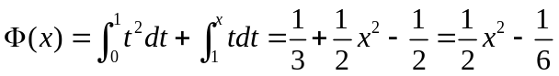，
所以，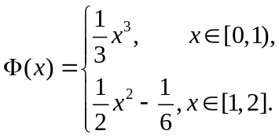 （4分）
由于 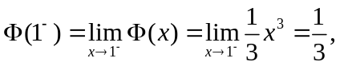
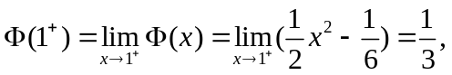
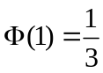，所以在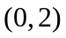内连续． （6分）
14．求星形曲线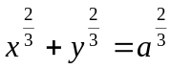在点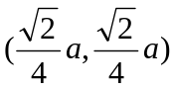处的切线方程和法线方程。
解：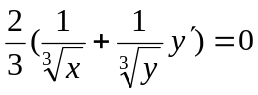，（2分）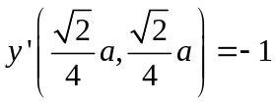． （2分）
切线方程：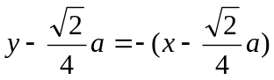，即 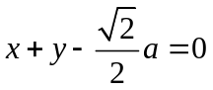． （4分）
法线方程为：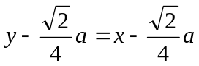，即 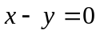． （6分）
15．设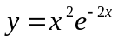，求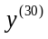。
解：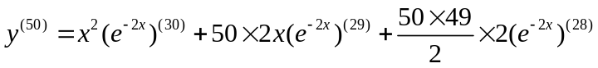
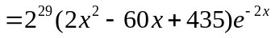． （6分）
16．计算：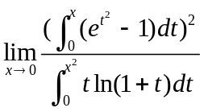。
解：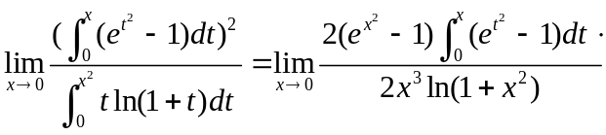
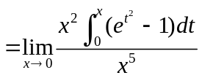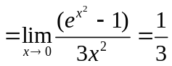． （6分）
17．求积分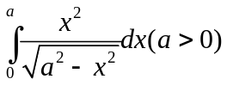。
解：该积分为在点处为瑕点的无界函数的反常积分。 （1分）
令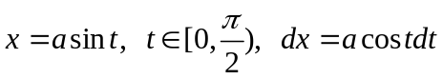，（2分）
原式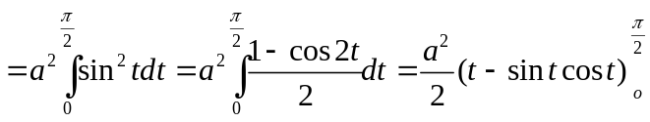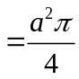 （6分）
18．求微分方程的通解：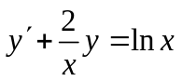。
解：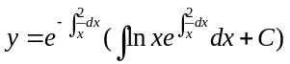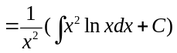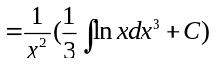
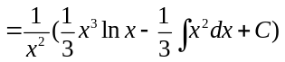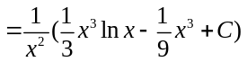，（Ｃ为任意实数） （6分）
得分
四、综合题（共16分，每小题8分）
19．求抛物线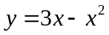与轴所围成的图形面积及绕轴旋转所成的旋转体体积。
解：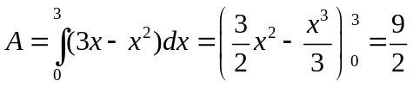 （４分）
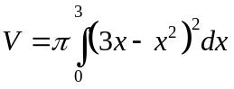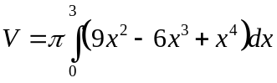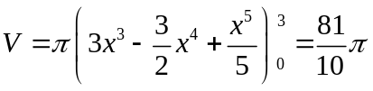．（8分）
20．求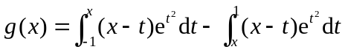的最小值。
解： 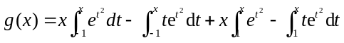
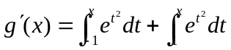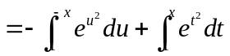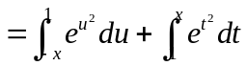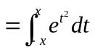.（４分）
由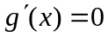得驻点.
当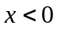时，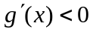，当时，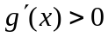， 因此是的唯一的极小值点，
又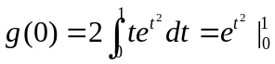=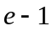，于是的最小值为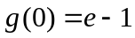. （6分）

五、证明题（共12分，每小题6分）
得分
21．设在上连续，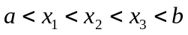,且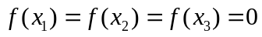，证明在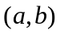内至少有一点，使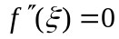。
证明：由已知，在连续，且 ，则由罗尔定理，
存在点 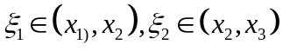，使得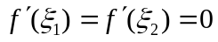 （4分）
再由罗尔定理知，在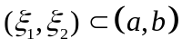内至少有一点，使
． （6分）
证毕。
22．设可导,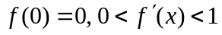，证明：当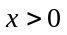时，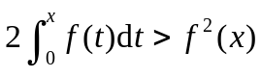.
证: 设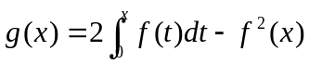,则， （2分）
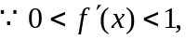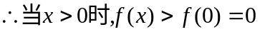 （4分）
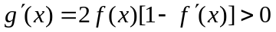
所以当时，有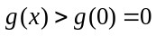,因此不等式得证. （6分）
证毕。

